 |  | S  TG/72/6  ORIGINAL: Inglés  FECHA: 2006-04-05
UNIÓN INTERNACIONAL PARA LA PROTECCIÓN DE LAS OBTENCIONES VEGETALES
GINEBRA

 | SAUCE  Códigos UPOV: SALIX  Salix L. | *

DIRECTRICES

PARA LA EJECUCIÓN DEL EXAMEN

DE LA DISTINCIÓN, LA HOMOGENEIDAD Y LA ESTABILIDAD

Nombre(s) alternativo(s):*

Nombre botánico | Inglés | Francés | Alemán | Español
Salix L. | Willow | Saule | Weide | Sauce

La finalidad de estas directrices (“directrices de examen”) es elaborar los principios que figuran en la Introducción General (documento TG/1/3) y sus documentos TGP conexos, con objeto de que sirvan de orientación práctica y detallada para el examen armonizado de la distinción, homogeneidad y estabilidad (DHE) y en particular, para identificar los caracteres apropiados para el examen DHE y producir descripciones armonizadas de variedades.

DOCUMENTOS CONEXOS

Estas directrices de examen deberán leerse en conjunción con la Introducción General y sus documentos TGP conexos.

ÍNDICE Página

1. Objeto de estas Directrices de Examen 3
2. Material necesario 3
3. Método de examen 3
3.1 Número de ciclos de cultivo 3
3.2 Lugar de ejecución de los ensayos 3
3.3 Condiciones de ejecución de los ensayos 3
3.4 Diseño de los ensayos 4
3.5 Número de plantas/partes de plantas que se ha de examinar 4
3.6 Ensayos adicionales 4
4. Evaluación de la distinción, la homogeneidad y la estabilidad 4
4.1 Distinción 4
4.2 Homogeneidad 5
4.3 Estabilidad 5
5. Modo de agrupar las variedades y organización de los ensayos en cultivo 5
6. Introducción a la tabla de caracteres 6
6.1 Categorías de caracteres 6
6.2 Niveles de expresión y notas correspondientes 6
6.3 Tipos de expresión 6
6.4 Variedades ejemplo 6
6.5 Leyenda 6
7. Table of Characteristics/Tableau des caractères/Merkmalstabelle/Tabla de caracteres 7
8. Explicaciones de la tabla de caracteres 15
8.1 Explicaciones sobre diversos caracteres 15
8.2 Explicaciones de los distintos caracteres 15
9. Bibliografía 17
10. Cuestionario técnico 18

Objeto de estas Directrices de Examen
Las presentes Directrices de Examen se aplican a todas las variedades de Salix L. de la familia de la Salicaceaes.

Material necesario
2.1 Las autoridades competentes deciden cuándo, dónde y en qué cantidad y calidad se deberá entregar el material vegetal necesario para la ejecución del examen de la variedad. Los solicitantes que presenten material procedente de un país distinto de aquel en el que se efectuará el examen, deberán asegurarse de que se han cumplido todas las formalidades aduaneras y fitosanitarias.

2.2 El material se entregará en forma de estaquillas de al menos 1 cm de diámetro y de 20 cm de longitud, o en forma de plantas bien enraizadas de un año. Las estaquillas deberán ser tomadas de ramas principales de un año provenientes de los tocones.

2.3 La cantidad mínima de material vegetal que ha de entregar el solicitante deberá ser de:

30 estaquillas o 15 plantas.

2.4 El material vegetal proporcionado deberá presentar una apariencia saludable y no carecer de vigor ni estar afectado por enfermedades o plagas importantes.

2.5 El material vegetal deberá estar exento de todo tratamiento que afecte la expresión de los caracteres de la variedad, salvo autorización en contrario o solicitud expresa de las autoridades competentes. Si ha sido tratado, se deberá indicar en detalle el tratamiento aplicado.

Método de examen

3.1 Número de ciclos de cultivo
La duración mínima de los ensayos deberá ser normalmente de dos ciclos de cultivo independientes.

3.2 Lugar de ejecución de los ensayos
Normalmente los ensayos deberán efectuarse en un solo lugar. En el documento TG/9 “Examen de la distinción” se ofrece orientación respecto a los ensayos realizados en más de un lugar.

3.3 Condiciones de ejecución de los ensayos
Se deberán efectuar los ensayos en condiciones que aseguren el desarrollo satisfactorio de la expresión de los caracteres pertinentes de la variedad y de la ejecución del examen.

3.4 Diseño de los ensayos
3.4.1 Los ensayos deberán concebirse de tal manera que permitan obtener un total de por lo menos 10 plantas.

3.4.2 Los ensayos deberán concebirse de tal manera que se permita la extracción de plantas o partes de plantas para efectuar medidas y conteos, sin perjudicar las observaciones ulteriores que deberán efectuarse hasta el final del ciclo de cultivo.

3.5 Número de plantas/partes de plantas que se ha de examinar
Salvo indicación contraria, las observaciones deberán efectuarse sobre 10 plantas o sobre las partes tomadas de 10 plantas.

3.6 Ensayos adicionales
Se podrán efectuar ensayos adicionales para estudiar caracteres pertinentes.

Evaluación de la distinción, la homogeneidad y la estabilidad

4.1 Distinción
4.1.1 Recomendaciones generales

Es de particular importancia para los usuarios de estas Directrices de Examen consultar la Introducción General antes de tomar decisiones relativas a la distinción. Sin embargo, a continuación se citan una serie de aspectos que han de tenerse en cuenta en las Directrices de Examen.

4.1.2 Diferencias coherentes

Las diferencias observadas entre variedades pueden ser tan evidentes que no sea necesario más de un ciclo de cultivo. Asimismo, en algunas circunstancias, la influencia del medio ambiente no reviste la importancia suficiente como para requerir más de único ciclo de cultivos con el fin de garantizar que las diferencias observadas entre variedades son suficientemente consistentes. Una manera de garantizar que una diferencia en un carácter, observada en un ensayo en cultivo, sea lo suficientemente consistente es examinar el carácter en al menos dos ciclos de cultivo independientes.

4.1.3 Diferencias claras

El determinar si una diferencia entre dos variedades es clara depende de muchos factores y, para ello, se tendría que considerar, en particular, el tipo de expresión del carácter que se esté examinando, es decir, si éste se expresa de manera cualitativa, cuantitativa o pseudocualitativa. Por consiguiente, es importante que los usuarios de estas Directrices de Examen estén familiarizados con las recomendaciones contenidas en la Introducción General antes de tomar decisiones relativas a la distinción.

4.2 Homogeneidad
4.2.1 Es particularmente importante que los usuarios de estas Directrices de Examen consulten la Introducción General antes de tomar decisiones relativas a la homogeneidad. Sin embargo, a continuación se citan una serie de aspectos que han de tenerse en cuenta en las Directrices de Examen.

4.2.2 Para evaluar la homogeneidad se deberá aplicar una población estándar del 1% y un índice de probabilidad de aceptación de al menos el 95% en el caso de una muestra de 10 plantas, el número de plantas fuera de tipo no deberá exceder de 1.

4.3 Estabilidad
4.3.1 En la práctica, no es corriente efectuar exámenes de la estabilidad que registren resultados tan fiables como los de un examen de la distinción y la homogeneidad. No obstante, la experiencia ha demostrado que, en muchos tipos de variedades, cuando una variedad haya demostrado ser homogénea, también podrá considerarse estable.

4.3.2 Cuando proceda, o en caso de duda, se examinará la estabilidad cultivando una generación complementaria o examinando un nuevo lote de plantas para verificar que se presentan los mismos caracteres que los contenidos en el material suministrado anteriormente.

Modo de agrupar las variedades y organización de los ensayos en cultivo
5.1 El modo de agrupar las variedades contribuye a la selección de las variedades notoriamente conocidas que se han de cultivar en el ensayo con las variedades candidatas y a la manera en que estas variedades se dividen en grupos para facilitar la evaluación de la distinción.

5.2 Los caracteres de agrupamiento son aquellos en los que los niveles de expresión documentados, aun cuando hayan sido registrados en distintos lugares, pueden utilizarse, individualmente o en combinación con otros caracteres similares: a) para seleccionar las variedades notoriamente conocidas que puedan ser excluidas del ensayo en cultivo utilizado para el examen de la distinción; y b) para organizar el ensayo en cultivo de manera que queden agrupadas las variedades similares.

5.3 Ha habido acuerdo sobre la utilidad de los siguientes caracteres de agrupamiento:

a) Planta: sexo (carácter 1).

5.4 En la Introducción General se dan orientaciones sobre el uso de los caracteres de agrupamiento en el proceso de examen de la distinción.

Introducción a la tabla de caracteres

6.1 Categorías de caracteres
6.1.1 Caracteres estándar de las Directrices de Examen

Los caracteres estándar de las Directrices de Examen son aquellos que han sido aprobados por la UPOV para el examen DHE y de los cuales los miembros de la Unión pueden elegir los que convengan para determinadas circunstancias.

6.1.2 Caracteres con asterisco

Los caracteres con asterisco (señalados con *) son los caracteres incluidos en las Directrices de Examen que son importantes para la armonización internacional de las descripciones de variedades y que deberán utilizarse siempre en el examen DHE e incluirse en la descripción de la variedad por todos los miembros de la Unión, excepto cuando el nivel de expresión de un carácter precedente o las condiciones medioambientales de la región lo imposibiliten.

6.2 Niveles de expresión y notas correspondientes
Se atribuyen a cada carácter niveles de expresión con el fin de definir el carácter y armonizar las descripciones. A cada nivel de expresión le corresponde una nota numérica para facilitar el registro de los datos y la elaboración y el intercambio de la descripción.

6.3 Tipos de expresión
En la Introducción General figura una explicación de los tipos de expresión de los caracteres (cualitativo, cuantitativo y pseudocualitativo).

6.4 Variedades ejemplo
En caso necesario, se proporcionan ejemplos de variedades en las Directrices de Examen con el fin de aclarar los niveles de expresión de un carácter.

6.5 Leyenda
(*) Carácter con asterisco – véase la sección 6.1.2

(QL) Carácter cualitativo – véase la sección 6.3
(QN) Carácter cuantitativo – véase la sección 6.3
(PQ) Carácter pseudocualitativo – véase la sección 6.3

(a)–(d) Véanse las explicaciones de la tabla de caracteres del Capítulo 8.1

(+) Véanse las explicaciones de la tabla de caracteres del Capítulo 8.2

Table of Characteristics/Tableau des caractères/Merkmalstabelle/Tabla de caracteres
 |  | English | français | deutsch | español | Example Varieties  Exemples  Beispielssorten  Variedades ejemplo | Note/  Nota
1.  (*) | (a) | Plant: sex | Plante: sexe | Pflanze: Geschlecht | Planta: sexo
QL |  | dioecious female | dioïque femelle | zweihäusig weiblich | dioico femenino | Tora | 1
 |  | dioecious male | dioïque mâle | zweihäusig männlich | dioico masculino | Björn | 2
 |  | monoecious unisexual | monoïque unisexuée | einhäusig eingeschlechtlich | monoico unisexual |  | 3
 |  | monoecious hermaphrodite | monoïque hermaphrodite | einhäusig zwittrig | monoico hermafrodita |  | 4
2.  (*) | (a) | Plant: spring foliation | Plante: débourrement | Pflanze: Frühjahrsaustrieb | Planta: foliación en primavera
QN |  | very early | très précoce | sehr früh | muy temprana | I - 3 – 58 | 1
 |  | early | précoce | früh | temprana | Godesberg | 3
 |  | medium | moyen | mittel | media | Metz | 5
 |  | late | tardif | spät | tardía | F - 65 - 02 | 7
 |  | very late | très tardif | sehr spät | muy tardía | Mangahn | 9
3.  (*) | (b) | Main shoot: attitude | Pousse principale: port | Haupttrieb: Haltung | Rama principal: postura
PQ |  | straight | droit | gerade | recto | Bredevoort | 1
 |  | slightly curved | légèrement flexueux | schwach gebogen | ligeramente curvado | I - 3 - 58 | 2
 |  | moderately curved | modérément flexueux | mäßig gebogen | moderamente curvado | Mittlerer Inn V | 3
 |  | strongly curved | fortement flexueux | stark gebogen | fuertement curvado | 75/64 (S. fragilis L.) | 4
 |  | tortuous | tortueux | gewunden | tortuoso | Tortuosa | 5
4. | (b)  (c) | Main shoot: color in middle third (sunny side) | Pousse principale: couleur au tiers moyen (face ensoleillée) | Haupttrieb: Farbe im mittleren Drittel (Sonnenseite) | Rama principal: color en el tercio medio (parte soleada)
PQ |  | yellow | jaune | gelb | amarillo |  | 1
 |  | orange | orange | orange | naranja | Gelbe Dotterweide | 2
 |  | grey | gris | grau | gris |  | 3
 |  | grey green | gris vert | graugrün | verde gris |  | 4
 |  | light green | vert clair | hellgrün | verde claro | Graupa 34 | 5
 |  | medium green | vert moyen | mittelgrün | verde medio | 259/64 (S. x smithiana Willd.) | 6
 |  | brown green | brun vert | braungrün | marrón verdoso | I – 3 – 58 | 7
 |  | grey brown | brun gris | graubraun | marrón grisáceo |  | 8
 |  | red brown | brun rouge | rotbraun | marrón rojizo | Altenstadt 4 | 9
 |  | brown | brun | braun | marrón | Straubinger Baumweide II | 10
5. | (b)  (c) | Main shoot: hairiness | Pousse principale: pilosité | Haupttrieb: Behaarung | Rama principal: vellosidad
QN |  | absent or very weak | nulle ou très faible | fehlend oder sehr gering | ausente o muy débil | Tordis | 1
 |  | weak | faible | gering | débil |  | 3
 |  | medium | moyenne | mittel | media |  | 5
 |  | strong | forte | stark | fuerte | Osk | 7
 |  | very strong | très forte | sehr stark | muy fuerte |  | 9
6.  (+) | (b) | Main shoot: protrusion of lenticels | Pousse principale: protubérance des lenticelles | Haupttrieb: Hervorstehen der Lentizellen | Rama principal: protuberancia de lenticelas
QN |  | absent or very weak | nulle ou très faible | fehlend oder sehr gering | ausente o muy débil |  | 1
 |  | weak | faible | gering | débil | Olaf | 3
 |  | medium | moyenne | mittel | media |  | 5
 |  | strong | forte | stark | grande | Sherwood | 7
 |  | very strong | très forte | sehr stark | muy fuerte |  | 9
7. | (b)  (c) | Main shoot: color of leaf bud | Pousse principale: couleur du bourgeon à feuilles | Haupttrieb: Farbe der Blattknospe | Rama principal: color de la yema foliar
PQ |  | light green | vert clair | hellgrün | verde claro |  | 1
 |  | medium green | vert moyen | mittelgrün | verde medio |  | 2
 |  | greenish brown | brun verdâtre | grünlichbraun | marrón verdoso | Gustaf | 3
 |  | brown | brun | braun | marrón | Björn, Orm | 4
 |  | reddish brown | brun rougeâtre | rötlichbraun | marrón rojizo | Stott 10 | 5
8. | (b)  (c) | Main shoot: hairiness of leaf bud | Pousse principale: pilosité du bourgeon à feuilles | Haupttrieb: Behaarung der Blattknospe | Rama principal: vellosidad de la yema foliar
QN |  | absent or very weak | nulle ou très faible | fehlend oder sehr gering | ausente o muy débil | Armando | 1
 |  | weak | faible | gering | débil | Sherwood | 3
 |  | medium | moyenne | mittel | media | Nils | 5
 |  | strong | forte | stark | fuerte | Stott 10 | 7
 |  | very strong | très forte | sehr stark | muy fuerte | Osk | 9
9.  (*) | (b) | Main shoot: number of branches longer than 5 cm | Pousse principale: nombre de rameaux de plus de 5 cm de long | Haupttrieb: Anzahl der Zweige, die länger als 5 cm sind | Rama principal: número de ramas de longitud superior a 5 cm
QN |  | absent or very few | nul ou très petit | fehlend oder sehr gering | ausente o muy bajo | Altenstadt 4 | 1
 |  | few | petit | gering | bajo | Mittlerer Inn III | 3
 |  | medium | moyen | mittel | medio | Bredevoort | 5
 |  | many | grand | groß | alto | Belders | 7
 |  | very many | très grand | sehr groß | muy alto | I - 3 - 58 | 9
10.  (*) | (b) | Branch: angle between first 5 cm of branch and main shoot in middle third of main shoot | Rameau: angle entre les 5 premiers centimètres du rameau et la pousse principale au tiers moyen de la pousse principale | Zweig: Winkel zwischen den ersten 5 cm des Zweiges und dem Haupttrieb im mittleren Drittel des Haupttriebes | Rama: ángulo entre los primeros 5 cm de la rama y la rama principal en el tercio medio de la rama principal
QN |  | very small | très petit | sehr klein | muy pequeño |  | 1
 |  | small | petit | klein | pequeño | Resolution | 3
 |  | medium | moyen | mittel | medio | Karin | 5
 |  | large | grand | groß | grande | Doris | 7
 |  | very large | très grand | sehr groß | muy grande |  | 9
11.  (*) | (b) | Branch: attitude | Rameau: port | Zweig: Haltung | Rama: postura
PQ |  | curved up | incurvé vers le haut | aufwärts gebogen | curvada hacia arriba | Orm | 1
 |  | straight | droit | gerade | recta | Olaf | 2
 |  | drooping | retombant | überhängend | colgante | Pendula | 3
 |  | first curved down, then curved up | incurvé vers le bas, puis vers le haut | erst abwärts, dann aufwärts gebogen | curvada primero hacia abajo y luego hacia arriba |  | 4
12. | (b) | Branch: color (sunny side) | Rameau: couleur (face ensoleillée) | Zweig: Farbe (Sonnenseite) | Rama: color (parte soleada)
PQ |  | yellow green | vert jaune | gelbgrün | verde amarillento |  | 1
 |  | grey green | gris vert | graugrün | verde-gris | Unn | 2
 |  | green | vert | grün | verde |  | 3
 |  | grey brown | brun gris | graubraun | marrón grisáceo | Stott 10 | 4
 |  | red brown | brun rouge | rotbraun | marrón rojizo | Boberg | 5
 |  | brown | brun | braun | marrón | Karin | 6
13.  (*) | (d) | Leaf blade: length of midrib | Limbe: longueur de la nervure principale | Blattspreite: Länge der Mittelrippe | Limbo: longitud del nervio central
QN |  | very short | très courte | sehr kurz | muy pequeño | Armando | 1
 |  | short | courte | kurz | pequeño | Vidi | 3
 |  | medium | moyenne | mittel | medio | Doris | 5
 |  | long | longue | lang | grande | A. Parfitt | 7
 |  | very long | très longue | sehr lang | muy grande |  | 9
14.  (*) | (d) | Leaf blade: width | Limbe: largeur | Blattspreite: Breite | Limbo: anchura
QN |  | very narrow | très étroit | sehr schmal | muy estrecho | Armando | 1
 |  | narrow | étroit | schmal | estrecho | Karin | 3
 |  | medium | moyen | mittel | medio | A. Parfitt | 5
 |  | broad | large | breit | ancho | Vidi | 7
 |  | very broad | très large | sehr breit | muy ancho |  | 9
15. | (d) | Leaf blade: position of maximum width | Limbe: position de la largeur maximale | Blattspreite: Position der maximalen Breite | Limbo: posición de la anchura máxima
QN |  | below middle | en dessous du milieu | unterhalb der Mitte | debajo de la mitad | Karin | 1
 |  | approximately at middle | à peu près au milieu | etwa in der Mitte | aproximadamente en la mitad | Vidi | 2
 |  | above middle | au-dessus du milieu | oberhalb der Mitte | encima de la mitad | Pendula | 3
16.  (*)  (+) | (d) | Leaf blade: shape of base | Limbe: forme de la base | Blattspreite: Form der Basis | Limbo: forma de la base
PQ |  | acuminate | acuminée | zugespitzt | acuminada |  | 1
 |  | acute | aiguë | spitz | aguda | Prinzeninsel Plön | 2
 |  | rounded | arrondie | abgerundet | redondeada | Super White | 3
 |  | obtuse | obtuse | rundlich keilförmig | obtusa |  | 4
 |  | truncate | tronquée | gerade | truncada |  | 5
 |  | cordate | cordiforme | herzförmig | cordiforme | SHS | 6
17. | (d) | Leaf blade: color of upper side | Limbe: couleur de la face supérieure | Blattspreite: Farbe der Oberseite | Limbo: color del haz
PQ |  | yellow green | vert jaune | gelbgrün | verde amarillento | Gold Leaf | 1
 |  | light green | vert clair | hellgrün | verde claro |  | 2
 |  | medium green | vert moyen | mittelgrün | verde medio | Flamingo, Hild | 3
 |  | dark green | vert foncé | dunkelgrün | verde oscuro |  | 4
 |  | grey green | gris vert | graugrün | verde-gris |  | 5
 |  | blue green | bleu vert | blaugrün | verde azulado |  | 6
 |  | red green | vert rouge | rotgrün | verde rojizo |  | 7
18. | (d) | Leaf blade: hairiness of upper side | Limbe: pilosité de la face supérieure | Blattspreite: Behaarung der Oberseite | Limbo: vellosidad del haz
QN |  | absent or very weak | nulle ou très faible | fehlend oder sehr gering | ausente o muy débil | Flamingo | 1
 |  | weak | faible | gering | débil | Aud | 3
 |  | medium | moyenne | mittel | media | Hild | 5
 |  | strong | forte | stark | fuerte |  | 7
 |  | very strong | très forte | sehr stark | muy fuerte |  | 9
19. | (d) | Leaf blade: hairiness of lower side | Limbe: pilosité de la face inférieure | Blattspreite: Behaarung der Unterseite | Limbo: vellosidad del envés
QN |  | absent or very weak | nulle ou très faible | fehlend oder sehr gering | ausente o muy débil |  | 1
 |  | weak | faible | gering | débil | Flamingo | 3
 |  | medium | moyenne | mittel | media |  | 5
 |  | strong | forte | stark | fuerte |  | 7
 |  | very strong | très forte | sehr stark | muy fuerte | Ivar, Sherwood | 9
20.  (*) | (d) | Petiole: length | Pétiole: longueur | Blattstiel: Länge | Pecíolo: longitud
QN |  | very short | très court | sehr kurz | muy corto |  | 1
 |  | short | court | kurz | corto | F-65-02 | 3
 |  | medium | moyen | mittel | medio | Garonne 47 | 5
 |  | long | long | lang | largo | 259/64 (S. x smithiana Willd.) | 7
 |  | very long | très long | sehr lang | muy largo |  | 9
21. | (d) | Petiole: color of upper side | Pétiole: couleur de la face supérieure | Blattstiel: Farbe der Oberseite | Pecíolo: color del haz
PQ |  | yellow green | vert jaune | gelbgrün | verde amarillento |  | 1
 |  | green | vert | grün | verde |  | 2
 |  | red green | vert rouge | rotgrün | verde rojizo |  | 3
 |  | violet green | vert violet | violettgrün | verde violeta | F-65-02, Garonne 47 | 4
22. | (d) | Stipule: length | Stipule: longueur | Nebenblatt: Länge | Estípula: longitud
QN |  | very short | très court | sehr kurz | muy corta |  | 1
 |  | short | court | kurz | corta | 259/64 (S. x smithiana Willd.) | 3
 |  | medium | moyen | mittel | media | Super White | 5
 |  | long | long | lang | larga | Mangahn | 7
 |  | very long | très long | sehr lang | muy larga | Jodis | 9
23.  (+) | (d) | Stipule: type | Stipule: type | Nebenblatt: Typ | Estípula: tipo
PQ |  | type 1 | type 1 | Typ 1 | tipo 1 |  | 1
 |  | type 2 | type 2 | Typ 2 | tipo 2 |  | 2
 |  | type 3 | type 3 | Typ 3 | tipo 3 |  | 3

Explicaciones de la tabla de caracteres

8.1 Explicaciones sobre diversos caracteres
Los caracteres de la segunda columna de la tabla de caracteres que contienen la siguiente clave deben examinarse de la siguiente manera:

(a) Las observaciones sobre el sexo de la planta y la foliación en primavera deben realizarse cuando se inicia el crecimiento después de la latencia invernal.

(b) Todas las observaciones sobre la rama principal y las ramas deben realizarse durante el otoño.

(c) La vellosidad y el color de la rama principal y de las yemas axilares deben observarse a 20 cm desde el extremo de la rama principal.

(d) Todas las observaciones sobre la hoja deben efectuarse a la mitad del período de crecimiento en hojas del tercio medio de la rama principal.

8.2 Explicaciones de los distintos caracteres

Ad. 6: Rama principal: protuberancia de lenticelas

De observarse en el tercio medio de la rama principal.

Ad. 16: Limbo: forma de la base

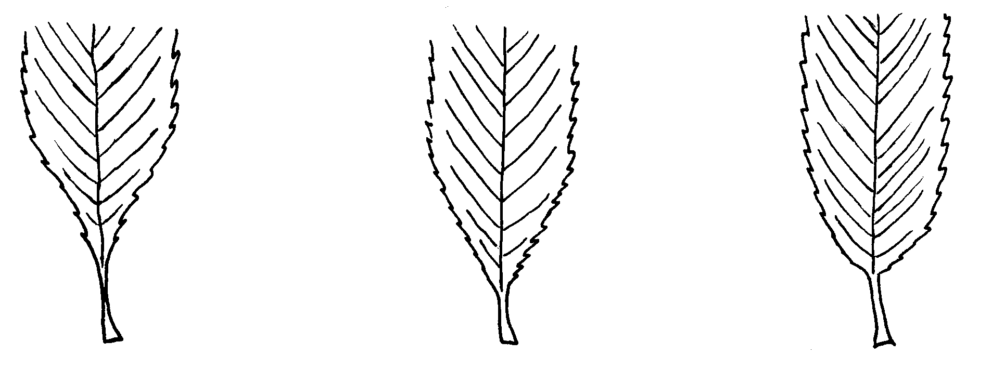
1 | 2 | 3
acuminada | aguda | redondeada

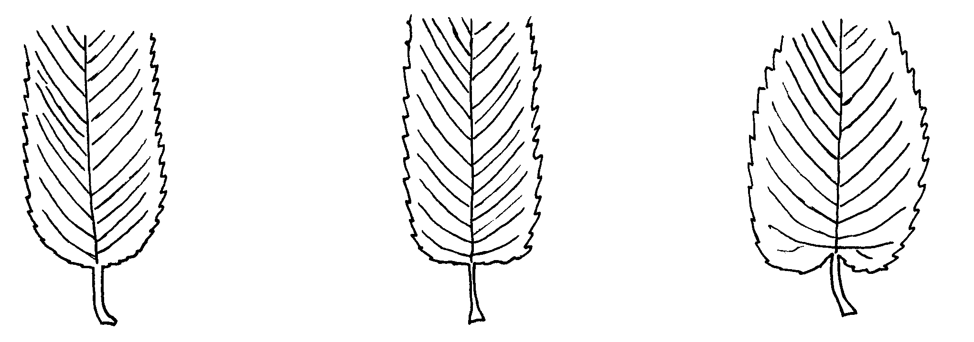

4 | 5 | 6
obtusa | truncada | cordiforme

Ad. 23: Estípula: tipo

 | 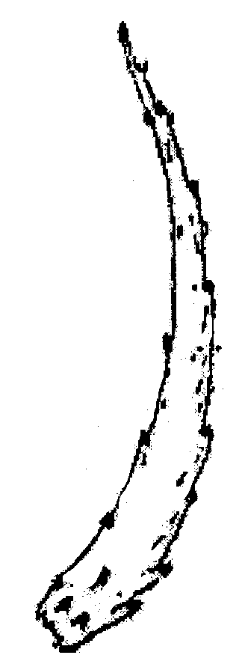 | 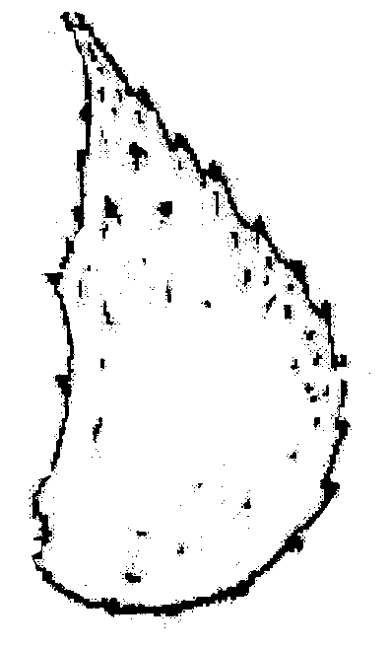
tipo 1 | tipo 2 | tipo 3

Bibliografía
Newsholme, Christopher: Willows, the genus Salix, London, B. T. Batsford Ltd., Great Britain, 1992

Schiechtl, H. M.: Weiden in der Praxis, Patzer Verlag, Hannover, 1992

Cuestionario técnico
CUESTIONARIO TÉCNICO |  | Página {x} de {y} | Número de referencia:
 |  |  | Fecha de la solicitud:
 |  |  | (no debe ser rellenado por el solicitante)
CUESTIONARIO TÉCNICO
rellénese junto con la solicitud de derechos de obtentor

1. Objeto del cuestionario técnico
1.1 Nombre botánico | Salix L.
1.2 Nombre común | Sauce
1.3 Especie
(sírvase rellenar)
2. Solicitante
Nombre
Dirección
Número de teléfono
Número de fax
Dirección de correo-e
Obtentor (si no es el solicitante)
3. Denominación propuesta y referencia del obtentor
Denominación propuesta
(si procede)

Referencia del obtentor
4. Información sobre el método de obtención y la reproducción de la variedad

4.1 Método de obtención

Variedad resultante de:

4.1.1 Cruzamiento

a) controlado [ ]
(sírvase mencionar las variedades parentales)
b) cruzamiento parcialmente desconocido [ ]
(sírvase mencionar las variedades parentales
conocidas)
c) cruzamiento desconocido [ ]

4.1.2 Mutación [ ]
(sírvase mencionar la variedad parental)

4.1.3 Descubrimiento y desarrollo [ ]
(sírvase mencionar dónde y cuándo ha sido descubierta
y cómo ha sido desarrollada la variedad)

4.1.4 Otro [ ]
(sírvase proporcionar detalles)

4.2 Método de reproducción de la variedad

a) esquejes [ ]

b) propagación in vitro [ ]

c) otro (sírvase indicar el método) [ ]

CUESTIONARIO TÉCNICO |  | Página {x} de {y} |  | Número de referencia:
5. Caracteres de la variedad que se deben indicar (el número entre paréntesis indica el carácter correspondiente en las Directrices de Examen; especifíquese la nota apropiada).

 | Caracteres |  | Variedades ejemplo |  | Nota
5.1  (1) | Planta: sexo
 | dioico femenino |  | Tora |  | 1[ ]
 | dioico masculino |  | Björn |  | 2[ ]
 | monoico unisexuado |  |  |  | 3[ ]
 | monoico hermafrodita |  |  |  | 4[ ]
5.2  (2) | Planta: foliación en primavera
 | muy temprana |  | I – 3 - 58 |  | 1[ ]
 | temprana |  | Godesberg |  | 3[ ]
 | media |  | Metz |  | 5[ ]
 | tardía |  | F - 65 - 02 |  | 7[ ]
 | muy tardía |  | Mangahn |  | 9[ ]

CUESTIONARIO TÉCNICO |  | Página {x} de {y} |  | Número de referencia:
6. Variedades similares y diferencias con respecto a esas variedades

Sírvase utilizar la tabla y el recuadro de comentarios siguientes para suministrar información acerca de la diferencia entre su variedad candidata y la variedad o variedades que, a su leal saber y entender, es o son más similares. Esta información puede ser útil para que las autoridades encargadas del examen realicen el examen de la distinción.

Denominación(es) de la(s) variedad(es) similar(es) a la variedad candidata | Carácter(es) respecto del (de los) que la variedad candidata difiere de la(s) variedad(es) similar(es) |  | Describa la expresión del (de los) carácter(es) correspondiente a la(s) variedad(es) similar(es) |  | Describa la expresión del (de los) carácter(es) correspondiente a su variedad candidata
Ejemplo | Planta: foliación en primavera |  | media |  | temprana
Comentarios

7. Información complementaria que pueda facilitar el examen de la variedad

7.1 Además de la información suministrada en las secciones 5 y 6, ¿existen otros caracteres adicionales que pueden contribuir a distinguir la variedad?

Sí [ ] No [ ]

(En caso afirmativo, sírvase especificar)

7.2 Condiciones especiales del examen de la variedad

7.2.1 ¿Existen condiciones especiales de cultivo de la variedad o de realización del examen?

Sí [ ] No [ ]

7.2.2 En caso afirmativo, sírvase especificar.

7.3 Uso principal

a) planta ornamental [ ]

b) producción de biomasa [ ]

7.4 Otra información

Una fotografía en colores representativa de la variedad deberá adjuntarse al Cuestionario Técnico.

8. Autorización para la diseminación

a) ¿Se exige una autorización previa para poder diseminar la variedad en virtud de la legislación relativa a la protección del medio ambiente y la salud humana y animal?

Sí [ ] No [ ]

b) ¿Se ha obtenido dicha autorización?

Sí [ ] No [ ]

Si la segunda respuesta es afirmativa, sírvase presentar una copia de la autorización.

9. Información sobre el material vegetal que deberá ser examinado o presentado para ser examinado.

9.1 La expresión de un carácter o de varios caracteres de una variedad puede verse afectada por factores tales como las plagas y enfermedades, los tratamientos químicos (por ejemplo, retardadores del crecimiento, pesticidas), efectos del cultivo de tejidos, distintos portainjertos y patrones tomados en distintas fases vegetativas de un árbol, etcétera.

9.2 El material vegetal deberá estar exento de todo tratamiento que afecte la expresión de los caracteres de la variedad, salvo autorización en contra o solicitud expresa de las autoridades competentes. Si el material vegetal ha sido tratado, se deberá indicar en detalle el tratamiento aplicado. Por consiguiente, sírvase indicar a continuación si, a su leal saber y entender, el material vegetal que será examinado ha estado expuesto a:

a) Microorganismos (por ejemplo, virus, bacterias, fitoplasma) Sí [ ] No [ ]

b) Tratamiento químico (por ejemplo, retardadores del Sí [ ] No [ ]
crecimiento, pesticidas)

c) Cultivo de tejido Sí [ ] No [ ]

d) Otros factores Sí [ ] No [ ]

Si ha contestado afirmativamente a alguna de las preguntas sírvase suministrar detalles.

……………………………………………………………

10. Por la presente declaro que, a mi leal saber y entender, la información proporcionada en este formulario es correcta:

Nombre del solicitante

Firma Fecha

[Fin del documento]

* Estos nombres eran correctos en el momento de la adopción de estas Directrices de Examen pero podrían ser objeto de revisión o actualización. [Se aconseja a los lectores consultar el Código UPOV en el sitio Web de la UPOV (www.upov.int), donde encontrarán la información más reciente.]

